Budapesti Műszaki Szakképzési Centrum

Neumann János Informatikai Technikum

**Szakirány neve**: Szoftverfejlesztő(szft)

Vizsgaremek

Dos-Arc

Fejlesztő csapat:

Tóth Péter Pál,

Csehi Roland Álmos,

Kis Ábrahám

Konzulens:

Várkonyi Tibor Zoltán

Budapest 2022

Tartalomjegyzék

Bevezetés téma ismertetés: 2

1. Fejlesztői dokumentáció: 3

1.1 Fejlesztéshez használt programozás nyelvek: 3

1.2 Fejlesztő alkalmazások 3

1.3 Program setup 3

1.4 Program felépítés-e 3

1.4.1. Adatbázis 3

1.4.2. Backend 4

1.4.5 Frontend 16

2. Felhasználói dokumentáció 16

2.1 Regisztráció 16

2.1.2 Bejelentkezés 17

2.1.3 Navigációs felület 17

2.1.4 Profil szerkesztés 18

2.1.5 szoftver feltöltés 20

3. Tesztelés 22

# Bevezetés téma ismertetés:

Manapság már kevés rendszeren fút a dos-os operációs rendszereket pedig rengeteg érdekes ötlet és gondolat alapja valósult meg ezen a rendszeren és akkor táját rengeteg szórakoztató vagy hasznos alkalmazást nem tudunk élvezni manapság már az idő múlásával tönkre mennek a régi meghajtok vagy hordozható tárolok és teljesen elvesznek ezek a szoftverek mivel nincsenek felhőbe mentve.  
Ezért szeretünk volna létre hozni egy webalkalmazást, ahol ezeket a szoftvereket tárolni és ezen műfaj kedvelői le tudják tölteni és fel tudják tölteni saját szellemi munkájukat azokat értékelhetik vagy hozzá szólhatnak egymás munkájához a hibákat jelezhetik ha szeretnék még ki is tárgyalhatják gondolataikat egy Forumon vagy kérdezzenek, ha problémába ütköznének és mivel web alkalmazásról beszélünk akárhol elérhetik azt interneten keresztül bármilyen eszközről amin futtatható egy dos emulátor.

Mobil telefonon is használható a webalkalmazás mivel webes mivoltából adódóan reszponzívan bárhol a megadót eszközön megfelelően működik viszont nem mindenhol futtathatóak ezek a szoftverek igy csak megadott funkciókat tudunk implementálni ezen eszközökön.

# 1. Fejlesztői dokumentáció:

## 1.1 Fejlesztéshez használt programozás nyelvek:

php 7.4.26

javascript

## 1.2 Fejlesztő alkalmazások

Jet brains php storm 2022.1

Docker desktop for windows 4.7.1

mysql 5.1.1

## 1.3 Program setup

Fontos, hogy docker fusson ezek után operációs rendszertől függően elindítjuk, ha windows rendszerünk van install.bat ha linux verzionk van akkor intsall.sh file futasuk.

hogyha docker image megfelelően fut akkor localhost:8881-en elérjük az oldalunkat localhost:8882-ön pedig a mysql adatbázis kezelőt.

adatbázis felhasználó neve: laravel

jelszava: password

## 1.4 Program felépítés-e

### 1.4.1. Adatbázis

Migrációk létrehozása: php artisan make:migration create_name_table

Adatbázis szerkezet:

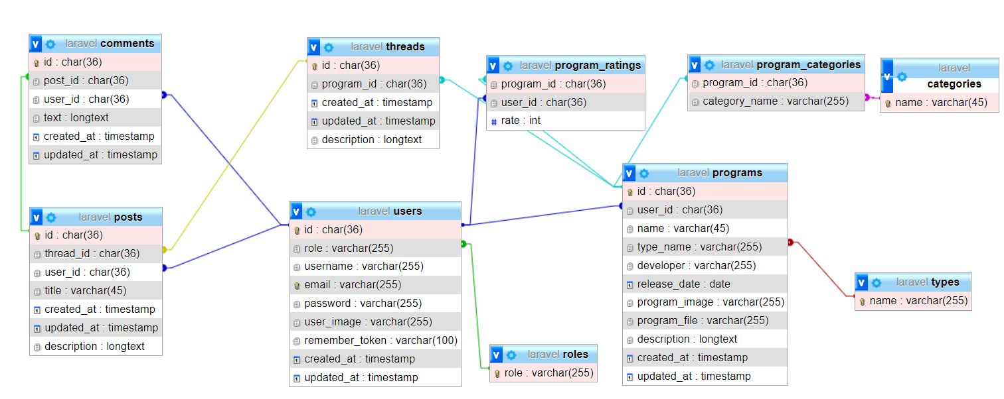

### 1.4.2. Backend

Az adatbázis kapcsolatát a frontend el MVC keret rendszerrel oldottuk meg.

A model foglalkozik az adatbázis kapcsolatával igy könnyen elérjük az adatokat. A modelleket az app/models útvonalon találjuk meg.

A modellben különböző kapcsolatokat is létre lehet hozni, hogy egy megadott táblából mit kapjon meg a modellünk.

Modellek:

1. User model kódja:

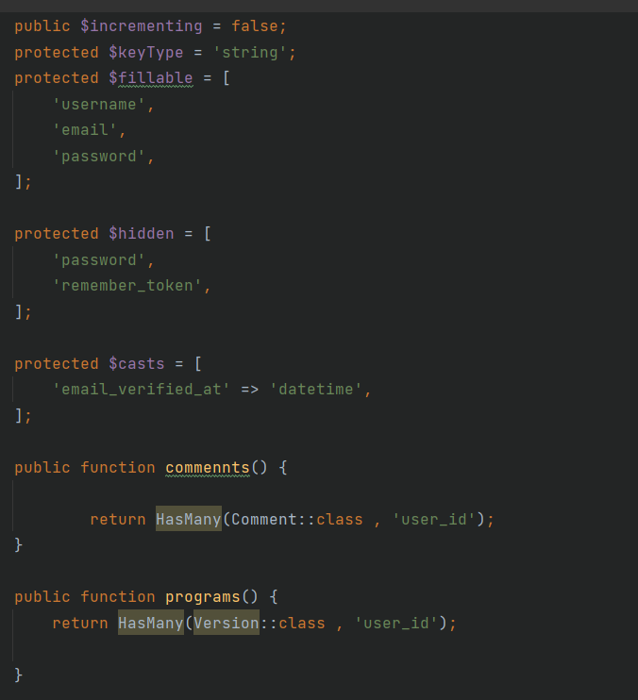

1. Program model kódja:

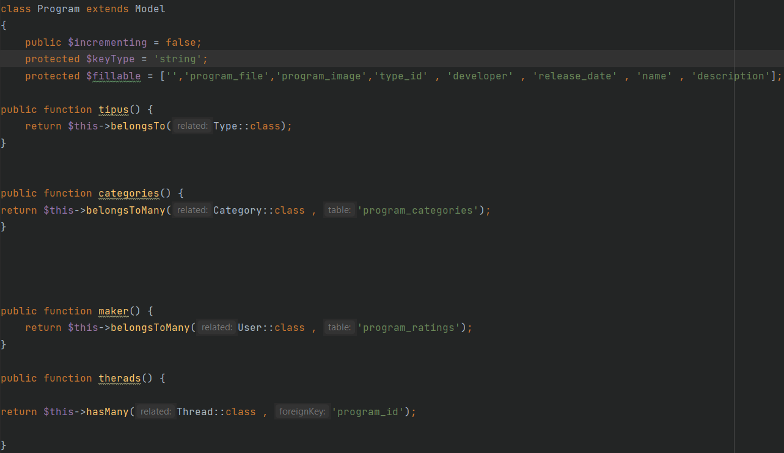

1. ProgramRating model kódja:

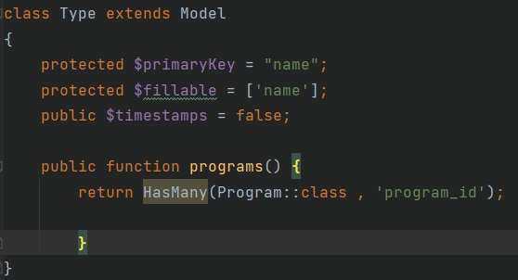

1. ProgramCategory model kódja:

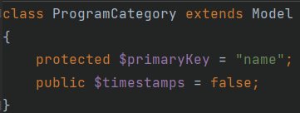

1. Category model kódja

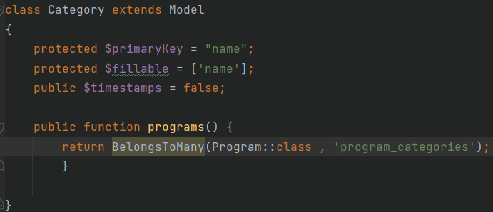

1. Role model kódja:

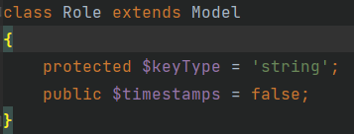

1. Thread model kódja:

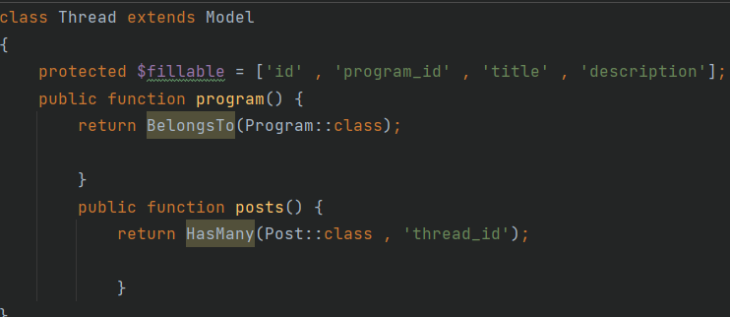

1. Post model kódja:

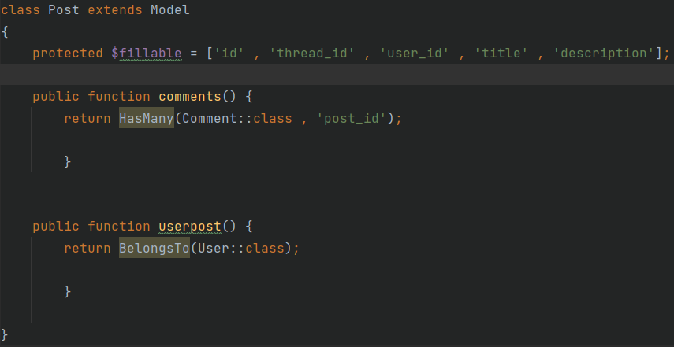

1. Comment model kódja:

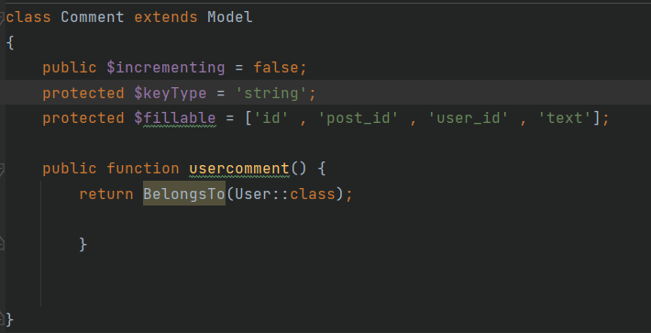

1. Type model kódja:



A controller végzi a felhasználó kéréseinek kezelését és kiszolgálását más néven vezérlőnek is hívatjuk igy tudnak kommunikálni a view nézetek és a modelek.

A controller fileokat az app/http/controllers útvonalon

találjuk meg

Controllerek:

Authcontroller kód:

ennél a controllernél ellenőrizzük, hogy meg felelő jelszót vagy felhasználó nevet ad meg a user

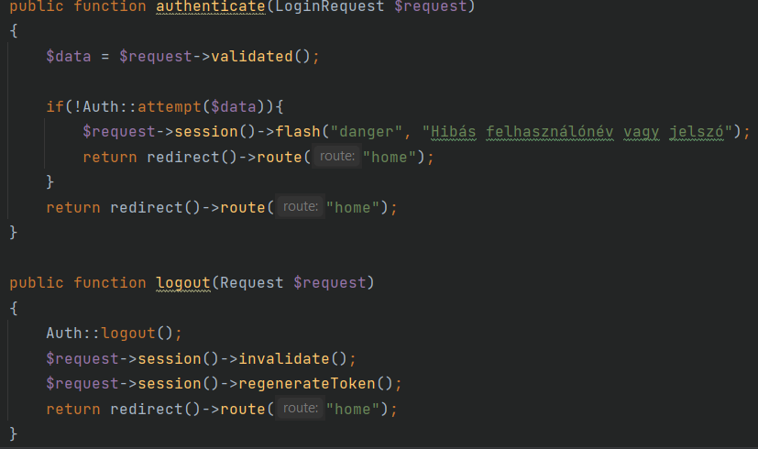

A register validálja hogy a kétszer be kért jelszaunk meg egyezik és utána ha az sikeres létrehoz nekünk egy felhasználót a megadott adatókkal

Registercontroller kód:

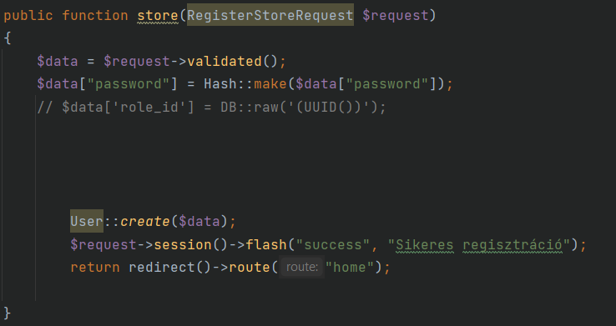

A sitecontroller irányit minket az oldalak között.

Sitcontroller kód

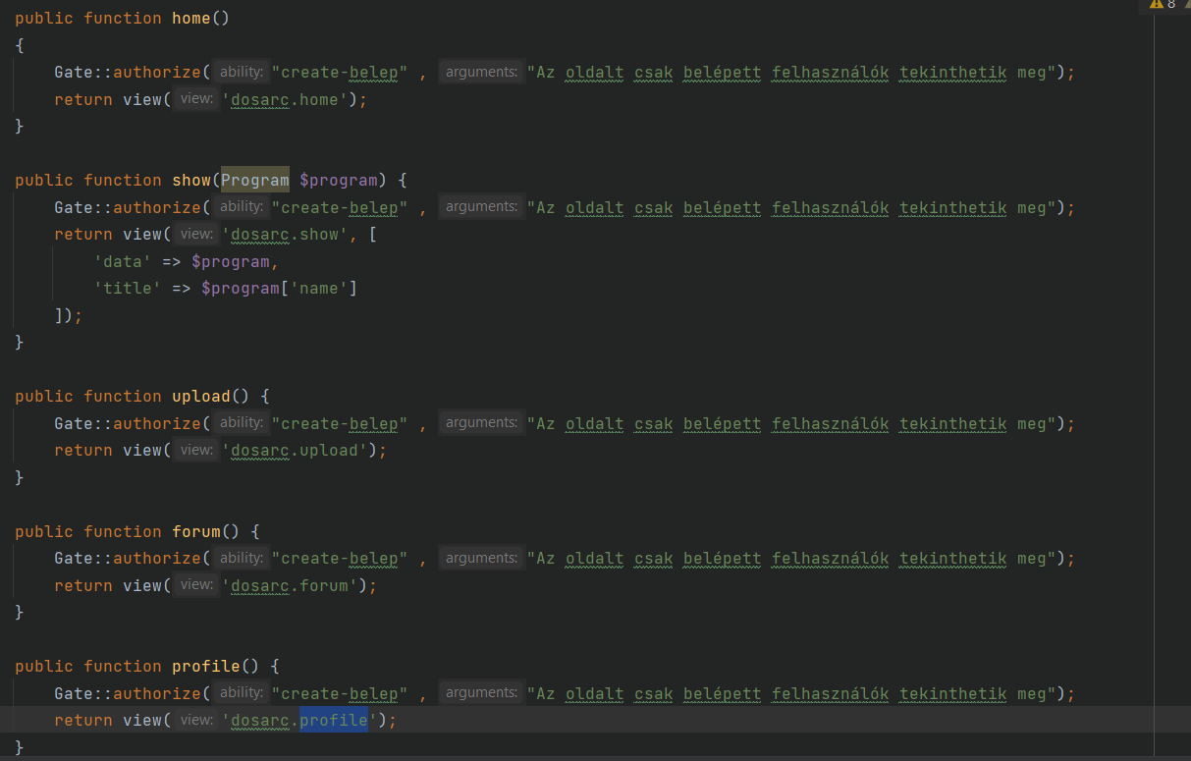

Usercontroller kód:

itt töltjük fel az adatbázisba a profile képeket és megyvégbe a jelszó változtatás

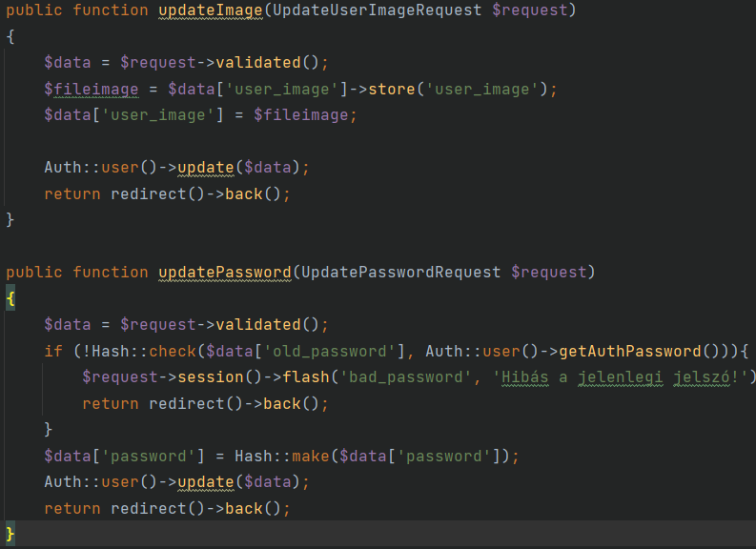

A programcontroller oldja meg a program fileok tárolását

Programcontroller kód

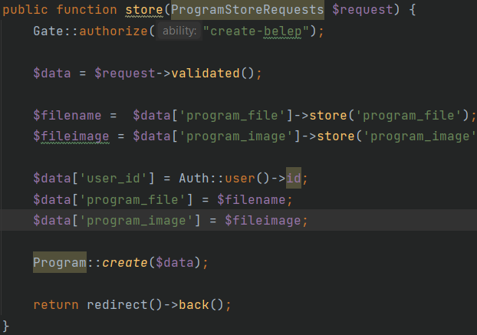

Fájl tárolás:

A feltöltött fájlokat a Storage/app útvonalra linkeljük

ezt a config/filesystem tehetjük meg először az adattömb kulcsot kell megadni aztán a megadjuk a nevét a mappának ahová tárolni szeretnénk a fájlt.

link kódja:

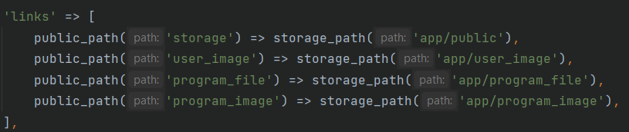

Útvonalak megadása:

Az útvonalakat a routes/web.php fájlon belül lehetséges

a route függvénnyel crud műveleteket használunk, amivel visszakérhetünk egy vagy több adatott frissíthetünk létrehozhatunk és törölhetünk is, megadhatunk egy url címet is amire tudunk hivatkozni és az után vesszővel elválasztva adhatunk át adatokat egy model és annak egy action meghívásával és ezt el is nevezhetjük a könnyeb meghívás érdekében

route példa kód:



Egyéni requistek:

A request generálása: 

Ezeket a requesteket az app/http/requests mappába tudjuk generálni és saját meghívási szabályokat hozhatunk létre

ehez előbb meg kell vizsgálni, hogy a user a request szabálynak meg felelő requestet küld el a modelek felé

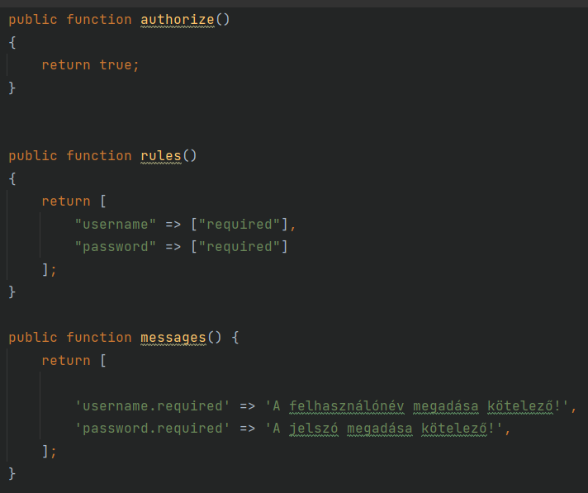

Rest api:

A web applikációban található rest api a rest api routeok a routes/api.php fájlban lehet meg találni ez ugyan úgy működik, mint a web routing de azzal ellentétben az api route statless vagy is nem tárol el plusz információt.

api routing példa kódja:

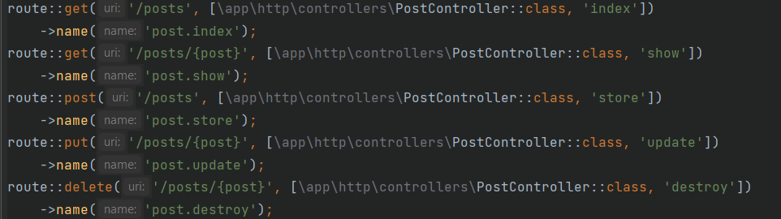

Az api controllerekben kell kezelni a https requesteket

controller példa kód:

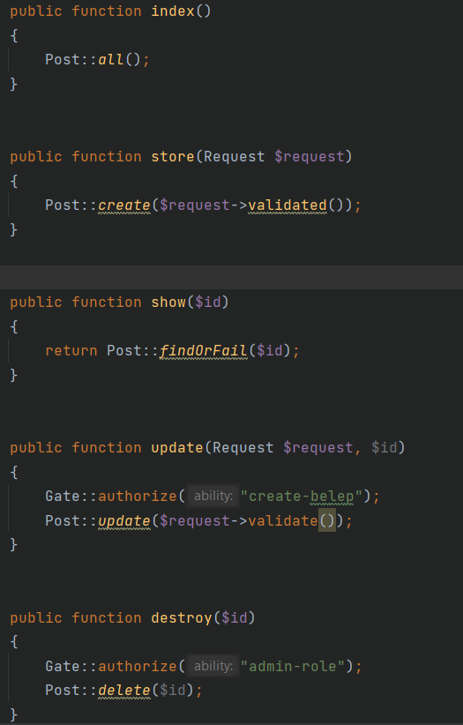

### 1.4.5 Frontend

A frontend a viewkból állnak és lehetőséget ad webes felületeket készíteni resources/views mappában találjuk meg ezeket a nézeteket és ide is kell létrehozni. A laravel viewokat blade tagel kell létre hozi pl: index.blade.php igy használni tudjuk a laraveles formokat.

# 2. Felhasználói dokumentáció

## 2.1 Regisztráció

A regisztrációhoz kell egy felhasználó név, ami maximum 16 karakter lehet és jelszó, ami minimum 8 karakter ezen felül kell egy email cím is.

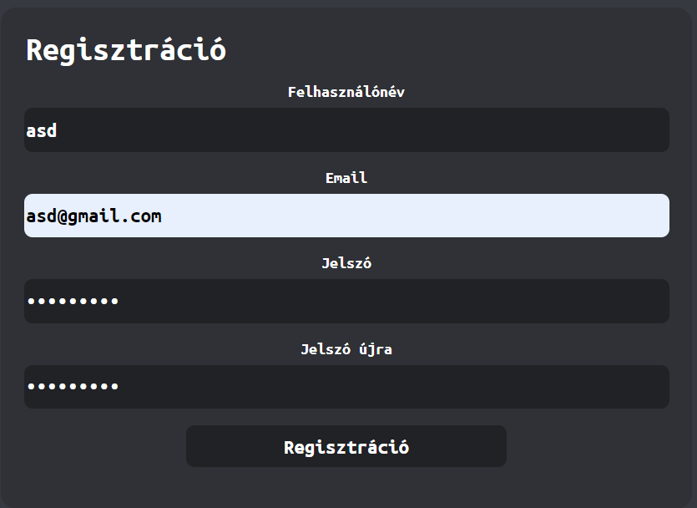

### 2.1.2 Bejelentkezés

Meg kell adnunk a felhasználó nevünk és jelszaunk

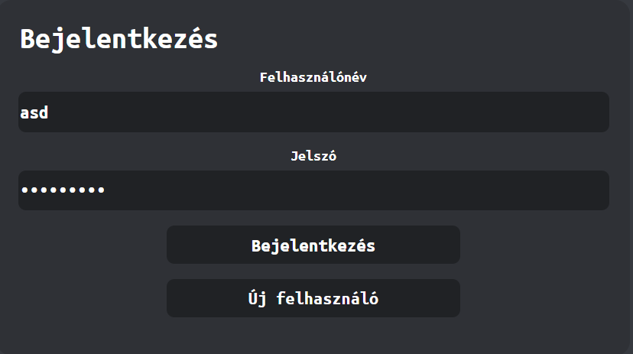

### 2.1.3 Navigációs felület

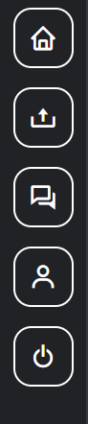

Az első kis ház a fő menü oldal gomb

A második az alkalmazás feltöltés oldal gomb

A harmadik a fórum készítő oldal gomb

A negyedik a profile szerkesztő gomb

Az utolsó a kijelentkezés gomb

### 2.1.4 Profil szerkesztés

a) Kép cseréhez kötelező egy képet feltölteni

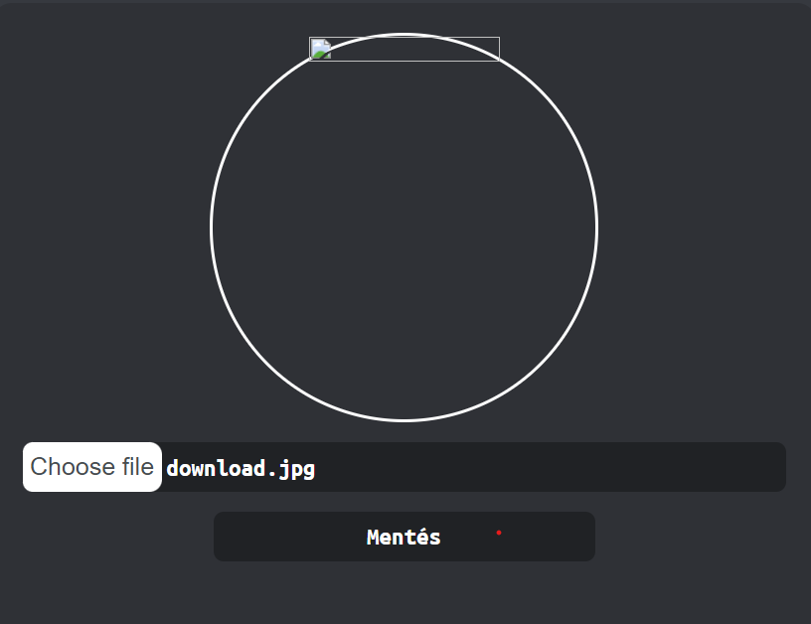

b) Tudnunk kell a jelszó cseréhez a régi jelszaunk és kétszer meg kell adni az új jelszavát és minimum 8 karakter kell legyen.

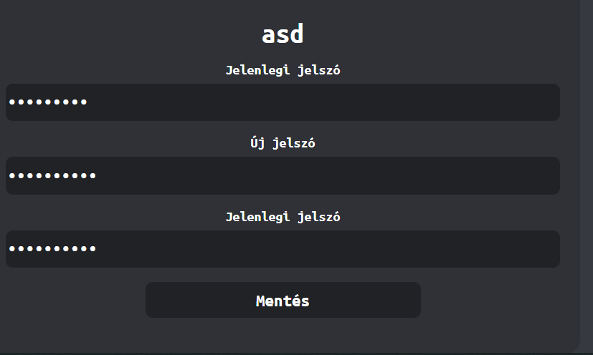

### 2.1.5 szoftver feltöltés

Kötelező kitölteni a név kötelező kategóriát választani kötelező feltölteni egy képet és egy szoftvert nem kötelező kitölteni a készítő sort és a leírást

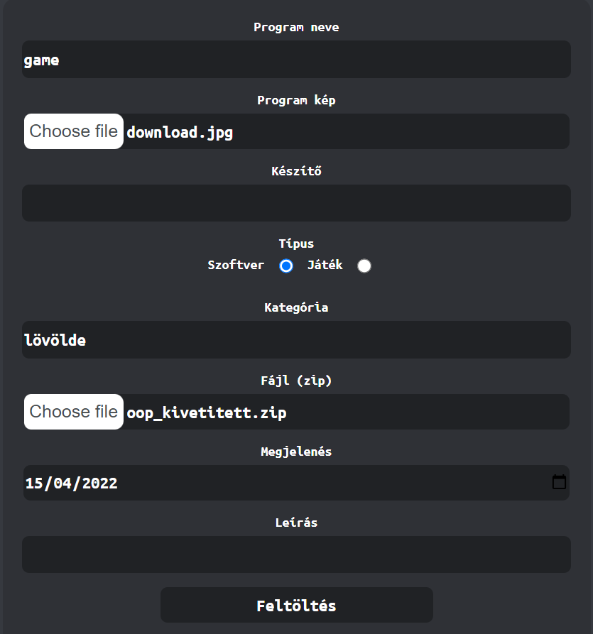

2.1.6 Forum létrehozása

Kötelező ki tölteni inputot a fórum létre hozásához

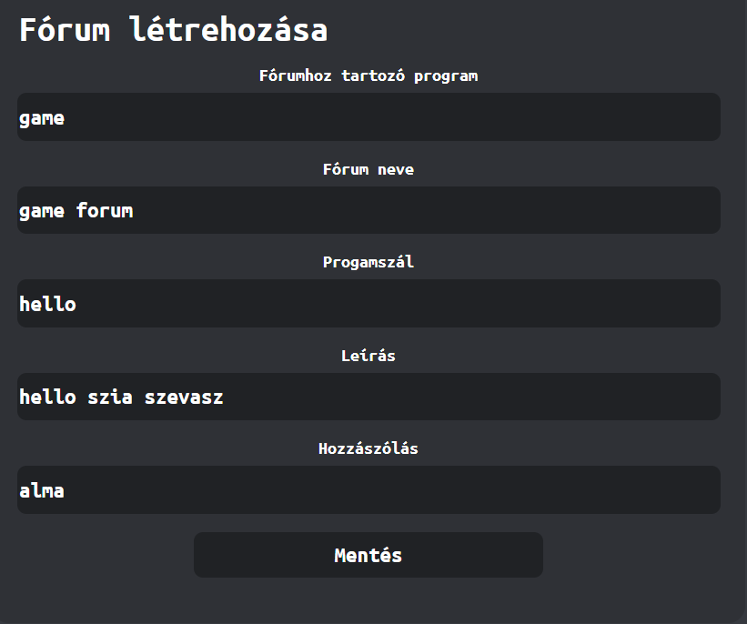

# 3. Tesztelés